

INFORME TÉCNICO DE FISCALIZACIÓN AMBIENTAL

Fiscalización Ambiental

REPOSICIÓN RUTA ANDINA A-93 PARINACOTA

DFZ-2019-394-XV-RCA

MAYO 2019

 | Nombre | Firma
Aprobado | Claudia Pastore Herrera
Elaborado | Christian Rojo Loyola

Contenido

1 RESUMEN 2
2 IDENTIFICACIÓN DE LA UNIDAD FISCALIZABLE 3
3 INSTRUMENTOS DE CARÁCTER AMBIENTAL FISCALIZADOS 6
4 ANTECEDENTES DE LA ACTIVIDAD DE FISCALIZACIÓN 6
5 HECHOS CONSTATADOS. 9
6 CONCLUSIONES 38
7 ANEXOS 43

RESUMEN

El presente documento da cuenta de los resultados de la actividad de fiscalización ambiental realizada por la Superintendencia del Medio Ambiente (SMA), junto a la Corporación Nacional Forestal (CONAF), el Consejo de Monumentos Nacionales (CMN) y el Servicio Agrícola y Ganadero (SAG), todos de la región de Arica y Parinacota, a la unidad fiscalizable “Reposición Ruta Andina A-93 Parinacota”, localizada al interior del Parque Nacional Lauca, comuna de Putre, provincia de Parinacota y región de Arica y Parinacota. La actividad de inspección fue desarrollada durante los días 04 de junio de 2019, 09 y 10 de julio 2019 (Ver anexo 1).

El proyecto que compone la unidad fiscalizable y que fueron fiscalizados durante el desarrollo de la actividad, consisten en mejorar las condiciones de trazado y diseño de la ruta, dando especial importancia a la búsqueda de soluciones a los problemas de saneamiento, drenaje y seguridad que actualmente presenta el camino, mediante la existencia de una plataforma de ancho constante y una geometría mejorada. La obra de mayor relevancia para este proyecto, es la construcción de un By Pass al Pueblo de Parinacota.

Las materias relevantes objeto de la fiscalización incluyeron: La pérdida o alteración de hábitat para fauna, la afectación de flora y vegetación, afectación del patrimonio cultural y el control de emisiones atmosféricas.

Entre los hechos constatados que representan hallazgos se encuentran: Obra no evaluada ambientalmente en zonas de cruce de fauna, donde algunas de ellas se encuentran sin señalética informativa y que el tiempo transcurrido en la entrega de los informes de seguimiento ambiental impidió verificar oportunamente si las medidas implementadas han evolucionado de acuerdo a lo evaluado ambientalmente, generando un riesgo de afectación a los ejemplares de fauna que habita el área de influencia de la unidad fiscalizable emplazada al interior del Parque Nacional Lauca; no se han ejecutado algunas medidas de mitigación, reparación y compensación sobre formaciones vegetacionales generando una condición de riesgo de afectación a su estado de conservación, la medida para no interferir el normal escurrimiento de agua en los sectores de bofedales se implementó solamente en un sector, generando una condición de riesgo de afectación al régimen hídrico en los sectores que no se implementó, no se implementaron medidas de protección de sitios arqueológicos generando una condición de riesgo de afectación al patrimonio cultural y no se ha implementado la medida de mitigación sobre la disminución de la calidad de aire del área de emplazamiento de la unidad fiscalizable que se emplaza al interior del Parque Nacional Lauca.

IDENTIFICACIÓN DE LA UNIDAD FISCALIZABLE

Antecedentes Generales
Identificación de la Unidad Fiscalizable:  Reposición Ruta Andina A-93 Parinacota | Estado operacional de la Unidad Fiscalizable:  Construcción
Región:  Arica y Parinacota | Ubicación específica de la unidad fiscalizable:  Ruta A-93 al interior del Parque Nacional Lauca
Provincia:
Parinacota
Comuna:
Putre
Titular de la unidad fiscalizable:  Ministerio de Obras Públicas | RUT o RUN:  61.202.000-0
Domicilio titular:  Morandé 59 piso 3, Santiago | Correo electrónico:  mauricio.lavin@mop.gov.cl
Domicilio titular:  Morandé 59 piso 3, Santiago | Teléfono:  (56-2) 24494001
Identificación representante legal:  Mariana Concha Mathiesen | RUT o RUN:  12.017.085-6
Domicilio representante legal:  Morandé 59 piso 3, Santiago | Correo electrónico:  mariana.concha@mop.gov.cl
Domicilio representante legal:  Morandé 59 piso 3, Santiago | Teléfono:  (56-2) 24494001

Ubicación

Figura 1. Mapa de ubicación local (Fuente: Estudio de Impacto Ambiental del proyecto “Reposición Ruta Andina A-93, Parinacota-Visviri, tramo al interior del Parque Nacional Lauca”).

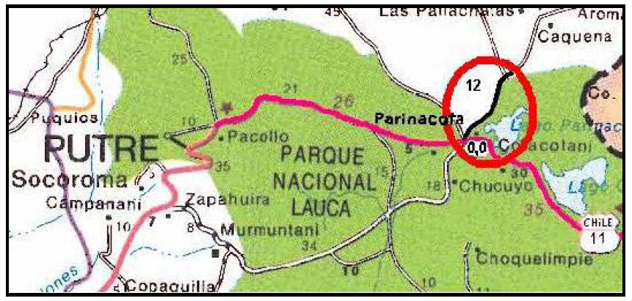
Coordenadas UTM de referencia: DATUM WGS 84 | Huso: 19 S | UTM N: 7.987.163 m. | UTM E: 471.641 m.
Ruta de acceso: Se inicia la ruta de ingreso desde Putre en dirección Este por la Ruta 11 CH hasta llegar a la intersección con la Ruta A-93, en donde se debe virar hacia el Norte donde se accede al área del proyecto.

INSTRUMENTOS DE CARÁCTER AMBIENTAL FISCALIZADOS

Identificación de Instrumentos de Carácter Ambiental fiscalizados.

N° | Tipo de instrumento | N°/  Descripción | Fecha | Comisión/ Institución | Título | Comentarios
1 | RCA | 041 | 11-11-2014 | Comisión de Evaluación, Región de Arica y Parinacota. | Reposición Ruta Andina A-93, Parinacota-Visviri, tramo al interior del Parque Nacional Lauca | Con consultas de pertinencia de ingreso al SEIA

ANTECEDENTES DE LA ACTIVIDAD DE FISCALIZACIÓN

Motivo de la Actividad de Fiscalización

Motivo |  | Descripción
X | Programada | Según Resolución Exenta SMA N° 1.637 de 28 de diciembre de 2018, que fija programa y subprograma de fiscalización ambiental de resoluciones de calificación ambiental para el año 2019.

Materia Específica Objeto de la Fiscalización Ambiental

- Pérdida o alteración de hábitat para fauna
- Afectación de flora y vegetación
- Afectación del patrimonio cultural
- Control de emisiones atmosféricas

Aspectos relativos a la ejecución de la Inspección Ambiental

Ejecución de la inspección

Existió oposición al ingreso: No | Existió auxilio de fuerza pública: No
Existió colaboración por parte de los fiscalizados: Sí | Existió trato respetuoso y deferente: Sí
Observaciones: s/o

Esquema de recorrido

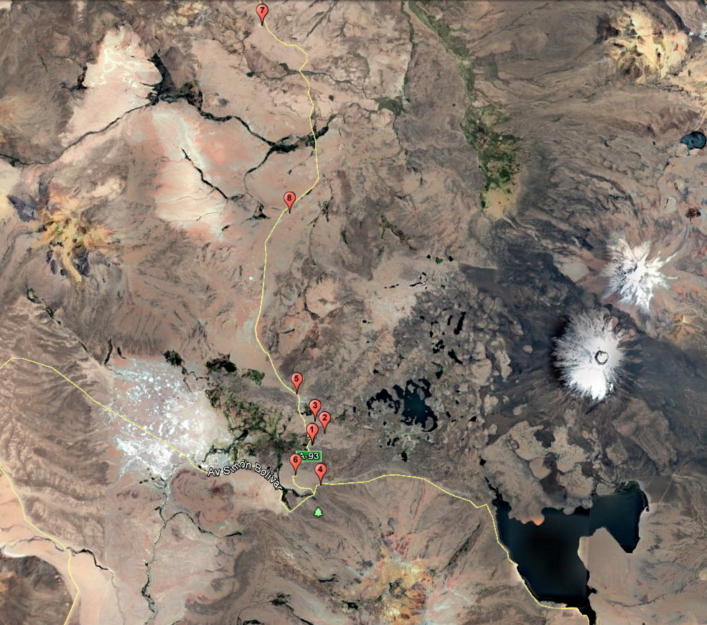

Detalle del Recorrido de la Inspección

Primer día de inspección (04/06/2019)

N° de estación | Nombre/ Descripción de estación
1 | Bypass sector S / Sector con presencia de sitios arqueológicos, fauna y flora
2 | Bypass sector E / Sector con presencia de sitios arqueológicos, fauna y flora
3 | Bypass sector S / Sector con presencia de fauna y flora
4 | Pozo Km 167 Ruta 11 CH / Sector con presencia de sitios arqueológicos, fauna y flora

Segundo día de inspección (09/07/2019)

N° de estación | Nombre/ Descripción de estación
1 | Bypass sector S / Sector con presencia de sitios arqueológicos, fauna y flora
2 | Bypass sector E / Sector con presencia de sitios arqueológicos, fauna y flora
3 | Bypass sector S / Sector con presencia de fauna y flora
5 | Sector N Ruta A 93 / Sector con presencia de fauna y flora
6 | Sector S Ruta A 93 / Sector con presencia de fauna y flora

Tercer día de inspección (10/07/2019)

N° de estación | Nombre/ Descripción de estación
7 | Pozo N° 16 /Sector de extracción de tierra
8 | Pozo N° 18 /Sector de extracción de tierra

Revisión Documental

Documentos Revisados

ID | Nombre del documento revisado | Origen/ Fuente | Organismo encomendado | Observaciones
01 | Primer informe resumen monitoreo biótico previo inicio de las obras Enero - junio 2015 | Seguimiento Ambiental  http://ssa.sma.gob.cl/Documento/Informe/44887 | SAG  SMA | Recepcionado en fecha 14 de abril de 2016
02 | Segundo informe resumen monitoreo biótico previo inicio de las obras Julio 2015 - enero de 2016 | Seguimiento Ambiental  http://ssa.sma.gob.cl/Documento/Informe/46769 | SAG  SMA | Recepcionado en fecha 13 de junio de 2016
03 | Tercer informe perturbación controlada mayo 2017 | Seguimiento Ambiental  http://ssa.sma.gob.cl/Documento/Informe/67790 | SAG  SMA | Recepcionado en fecha 16 de marzo de 2018
04 | Cuarto informe perturbación controlada junio 2017 | Seguimiento Ambiental  http://ssa.sma.gob.cl/Documento/Informe/67794 | SAG  SMA | Recepcionado en fecha 16 de marzo de 2018
05 | Quinto informe perturbación controlada Julio 2017 | Seguimiento Ambiental  http://ssa.sma.gob.cl/Documento/Informe/67795 | SAG  SMA | Recepcionado en fecha 16 de marzo de 2018
06 | Sexto informe perturbación controlada agosto 2017 | Seguimiento Ambiental  http://ssa.sma.gob.cl/Documento/Informe/67796 | SAG  SMA | Recepcionado en fecha 16 de marzo de 2018
07 | Informe final perturbación controlada Abril – agosto 2017 | Seguimiento Ambiental  http://ssa.sma.gob.cl/Documento/Informe/67797 | SAG  SMA | Recepcionado en fecha 16 de marzo de 2018
08 | Primer reporte trimestral seguimiento APC Septiembre – noviembre 2017 | Seguimiento Ambiental  http://ssa.sma.gob.cl/Documento/Informe/67800 | SAG  SMA | Recepcionado en fecha 16 de marzo de 2018
09 | Segundo informe perturbación controlada abril 2017 | Seguimiento Ambiental  http://ssa.sma.gob.cl/Documento/Informe/67802 | SAG  SMA | Recepcionado en fecha 16 de marzo de 2018
10 | Reporte Técnico Inspección Ambiental Unidad Fiscalizable “Reposición Ruta Andina A-93 Parinacota” | ORD. N° 114 de fecha 23 de julio de 2019 del Sr. Héctor Peñaranda Antezana, Director Regional de la CONAF de Arica y Parinacota | SMA | Recepcionado en fecha 24 de julio de 2019
11 | ORD. N° 1030/2019 VIALIDAD | ORD. N° 1030 de fecha 25 de julio de 2019 del Sr. Alvaro Núñez Cruz, Director Regional (S) de Vialidad de Arica y Parinacota | SMA  SAG | Recepcionado en fecha 25 de julio de 2019
12 | Reporte Técnico Inspección Ambiental “Reposición Ruta Andina A-93, Parinacota– Visviri, tramo al interior del Parque Nacional Lauca” | ORD. N° 978 de fecha 08 de agosto de 2019 de la Sra. Claudia Núñez Pérez, Directora (S) Regional del SAG de Arica y Parinacota | SMA | Recepcionado en fecha 08 de agosto de 2019
13 | Informe de cierre. Pozo y botadero N° 23. Mayo 2018. | Seguimiento Ambiental  http://ssa.sma.gob.cl/Documento/Informe/84602 | CONAF  SMA | Recepcionado en fecha 12 de julio de 2019
14 | Seguimiento ambiental – agosto 2017 | Seguimiento Ambiental  http://ssa.sma.gob.cl/Documento/Informe/84640 | CONAF  SMA | Recepcionado en fecha 15 de julio de 2019
15 | Extracto de establecimiento de zonas de monitoreo de llaretas. Octubre 2016 – diciembre 2018. | Seguimiento Ambiental  http://ssa.sma.gob.cl/Documento/Informe/85246 | CONAF  SMA | Recepcionado en fecha 30 de julio de 2019
16 | Plan de seguimiento ambiental – septiembre 2018 | Seguimiento Ambiental  http://ssa.sma.gob.cl/Documento/Informe/85270 | CONAF  SMA | Recepcionado en fecha 31 de julio de 2019
17 | Establecimiento de zonas de monitoreo de llaretas y plan de seguimiento. Octubre 2016 | Seguimiento Ambiental  http://ssa.sma.gob.cl/Documento/Informe/85291 | CONAF  SMA | Recepcionado en fecha 31 de julio de 2019
18 | Plan de manejo para apertura, uso y abandono de pozo y Botadero N° 23. Septiembre 2016. | Seguimiento Ambiental  http://ssa.sma.gob.cl/Documento/Informe/85304 | CONAF  SMA | Recepcionado en fecha 31 de julio de 2019
19 | Seguimiento ambiental – agosto 2016 | Seguimiento Ambiental  http://ssa.sma.gob.cl/Documento/Informe/85428 | CONAF  SMA | Recepcionado en fecha 05 de agosto de 2019
20 | Situación arqueológica. Abril 2016 – septiembre 2016 | Seguimiento Ambiental  http://ssa.sma.gob.cl/Documento/Informe/52757 | CMN  SMA | Recepcionado en fecha 15 de diciembre de 2016
21 | Reporte actividades diversas o emergentes al interior de las ASP | ORD. N° 198 de fecha 21 de noviembre de 2019 del Sr. Héctor Peñaranda Antezana, Director Regional de la CONAF de Arica y Parinacota | SMA | Recepcionado en fecha 22 de noviembre de 2019
22 | Informe de avance terminación de instalación señalética pasos de fauna obra reposición Ruta A-93, tramo interior Parque Nacional Lauca | ORD. N° 1803 de fecha 13 de diciembre de 2019 del Sr. Alvaro Núñez Cruz, Director Regional (S) de Vialidad de Arica y Parinacota | SMA | Recepcionado en fecha 13 de diciembre de 2019

HECHOS CONSTATADOS.

Pérdida o alteración de hábitat para fauna

Número de hecho constatado: 1 | Estación N°: 1, 2, 3, 5 y 6
Documentación Revisada:
01 al 09, 11, 12, 21 y 22
Exigencias:
RCA 41/2014 Considerando 4.2.6. Señalización y Elementos de Seguridad
“Debido a que todo el tramo del camino se inserta en los límites del Parque Nacional Lauca se incorporarán señales que informan de la existencia de recursos distintivos en el área de la Zona Típica Pueblo de Parinacota y zonas de cruce de animales indómitos”.

Anexo 13 de Adenda 1 del Estudio de Impacto Ambiental del proyecto “Reposición Ruta Andina A-93, Parinacota-Visviri, tramo al interior del Parque Nacional Lauca”. Identificación Rutas de Fauna.

“Según la información entregada tanto por los vecinos, crianceros y personal calificado CONAF presentes en el sector del Parque Nacional Lauca, las rutas utilizadas tanto por la fauna como por el ganado doméstico, están asociadas al tránsito desde los pajonales y tólares hacia los cursos y cuerpos de agua y por el traslado de ganado a las distintas áreas de pastura.

En esta zona fueron identificadas los siguientes pasos de animales tanto domésticos como silvestres los cuales son:

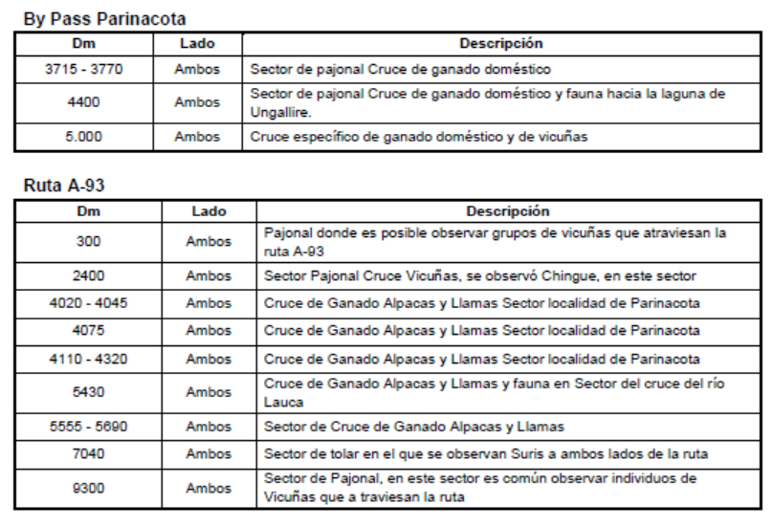

RCA 41/2014 Considerando 7.1.1.2. Medidas Medio Biótico
“Reducción de Hábitats
Mitigación
Perturbación controlada de fauna (micromamíferos, reptiles y pitío del norte)
Reparación
Habilitación artificial de nidos de pitío del norte en el talud resultante por las obras del contrato

Disminución de especies en categoría de conservación
Mitigación
Perturbación controlada de fauna (micromamíferos, reptiles y pitío del norte)

Efecto barrera para la fauna
Mitigación
Implementación de señalética preventiva e informativa de carácter ambiental y señalización de sectores con cruce de fauna.

Atropello de fauna
Mitigación
Implementación de señalética preventiva e informativa de carácter ambiental y señalización de sectores con cruce de fauna”.

RCA N° 041/2014, Considerando 8. Plan de Seguimiento Ambiental.
“El Plan de Seguimiento Ambiental tiene como objetivo verificar el estado de los componentes ambientales intervenidos por las obras y acreditar el cumplimiento de las Especificaciones Ambientales Generales y Especiales que regirán para el Contrato de Construcción.

Los objetivos específicos de este Plan son los siguientes:

- Asegurar que las variables ambientales relevantes, que dieron origen al Estudio de Impacto Ambiental, evolucionarán según lo establecido en el EIA y sus addenda (si corresponde).

- Validar, en la práctica, el efecto real causado por las actividades del proyecto que tienen mayor impacto pronosticado o potencial, a través de mediciones en las componentes ambientales.

- Verificar la efectividad de las medidas de mitigación, restauración y compensación propuestas.

- Verificar el cumplimiento de las normativas ambientales aplicables.

- Detectar de manera temprana cualquier efecto no previsto y no deseado, de modo que sea posible monitorearlo tomando medidas o acciones apropiadas, como las presentadas en el Capítulo relacionado con el Plan de Medidas de Mitigación, Reparación y/o Compensación.

En la tabla siguiente se presentan consolidados los impactos, medidas y el seguimiento”.

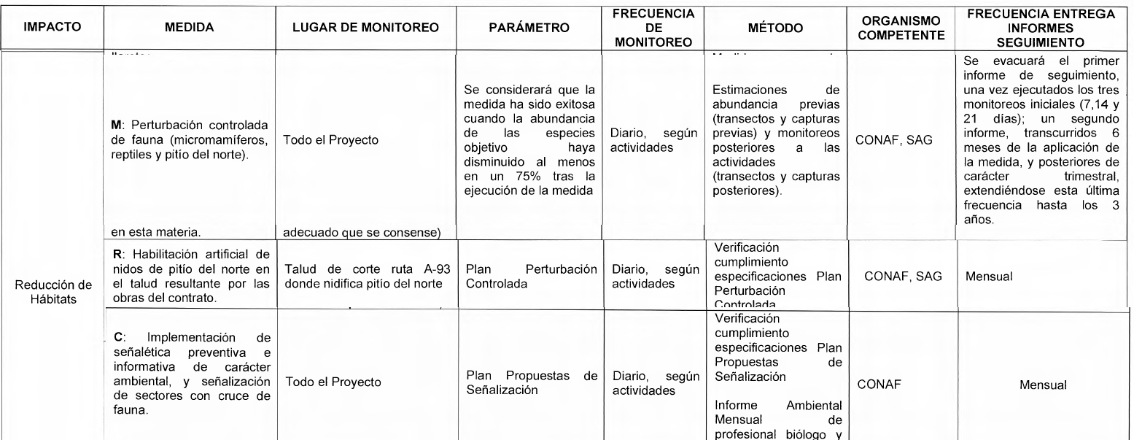

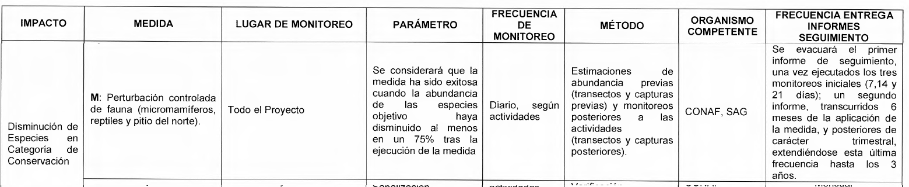

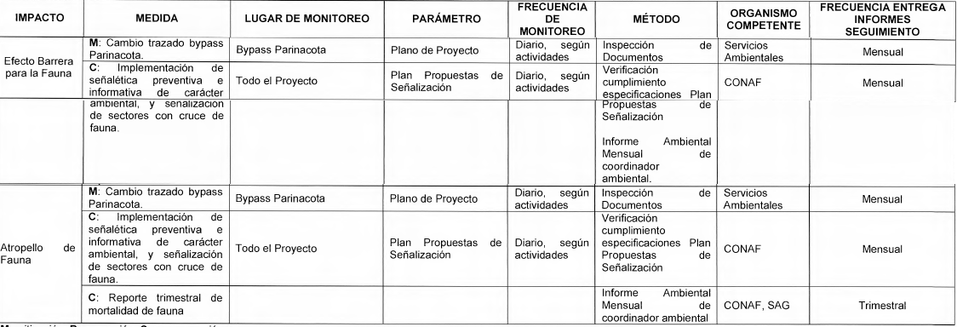

RCA 41/2014 Considerando 9.2. Condiciones o exigencias específicas.
“El titular deberá intensificar y replicar la medida de perturbación controlada sobre todas las especies de baja movilidad presentes en el área cuantas veces sea necesario para lograr el éxito esperado en cada frente de trabajo conforme avancen las obras del Proyecto, delimitando además las áreas intervenidas con barreras que impidan su recolonización previa. El no éxito de la medida constituirá un impacto ambiental no previsto y deberá ser subsanado mediante la aplicación de un plan de rescate propiamente tal (acción de captura y relocalización directa)”

RCA 41/2014 Considerando 9.3. Condiciones o exigencias específicas.
“La medida de perturbación controlada sobre la población de vizcachas se considerará exitosa cuando la abundancia de vizcachas haya disminuido en un 100 tras su ejecución, tal como se estableció para la población de pitíos. Se recuerda que la vizcacha identificada por el titular en la línea base del Proyecto está clasificada En Peligro de Extinción. El no éxito de la medida deberá también ser subsanado mediante la aplicación de un plan de rescate propiamente tal (acción de captura y relocalización directa”.

Hechos:

- Al revisar los seguimientos ambientales remitidos por el Titular en el Sistema Electrónico de Seguimiento Ambiental, se evidenció que para los impactos denominados “Atropello de fauna” no se ejecutaron los informes mensuales impidiendo revisar periódicamente los resultados de las medidas implementadas no permitiendo verificar oportunamente si estas han evolucionado de acuerdo a lo evaluado ambientalmente sin poder detectar oportunamente variaciones en la fauna.

- En la reunión de inicio de la actividad de inspección ambiental de fecha 09 de julio de 2019 (Anexo 1) se consultó al Sr. Juan Cristóbal Díaz, encargado de medio ambiente y territorio de la Dirección Regional de Vialidad, sobre el estado del proyecto que compone la unidad fiscalizable, quien informó que el Proyecto continúa en fase de construcción; a lo cual, se preguntó qué obras faltan por construir; indicando que se instruyó al Cuerpo Militar del Trabajo (CMT), contratista a cargo de la fase construcción, que durante el mes de julio deben reinstalar algunas señaléticas incluidas todas las referentes a pasos de fauna. Comunicando además, que presentaron ante el Servicio de Evaluación Ambiental de la región de Arica y Parinacota una consulta de pertinencia de ingreso al Sistema de Evaluación de Impacto Ambiental (SEIA) del proyecto de asfaltado de la Ruta incluido el bypass, quienes resolvieron que no requiere ingresar al SEIA; por lo cual, el próximo mes deberían iniciar con el asfaltado donde el tramo del bypass de la Ruta A-93 continuará cerrado al público hasta que concluya el asfaltado que durará unos seis meses aproximadamente.

Durante la actividad de inspección ambiental se constató lo siguiente:

- En el tramo correspondiente al bypass se evidenció la inexistencia de señalética que adviertan sobre los pasos de fauna; a lo cual, el Sr. Alejandro Pizarro, Comandante del CMT indicó que fueron retiradas para remediar las indicaciones instruidas por la comisión revisora de la Ruta y que serán instaladas durante el mes en curso.

- En sector ubicado en coordenadas UTM (Datum WGS 84 – Huso 19 S) E: 471.562 m y N: 7.986.932 m se evidenciaron orificios emplazados en talud; a lo cual la Srta. Leyla Beltrán, encargada de Medio Ambiente del Cuerpo Militar del Trabajo (CMT) indicó que se tratan de nidos construidos por las obras del proyecto; constando otros orificios aledaño a estos, a lo cual la Srta. Beltrán indicó que son nidos naturales construidos por ejemplares de Pitíos del norte (Colaptes rupícola) posterior a los artificiales, constatando cuatro ejemplares de esta especie posicionados en el talud y sobrevolando el sector, evidenciando que ninguno de ellos se posicionan en los nidos construidos; a lo cual se consultó a la Sra. Beltrán si han evidenciado la ocupación de estos, indicando que no se han observado que utilicen dichos nidos; mencionando además, que al tercer seguimiento realizado a estos, confirmaron que no son utilizados razón por la cual no se continuó realizando seguimientos. Al respecto, se consultó si continuarán realizando seguimientos ambientales de las otras variables; a lo cual, el Sr. Alejandro Pizarro, Comandante del CMT indicó que la Srta. Beltrán, encargada de estos seguimientos, finaliza su contrato a fin de mes; desconociendo si se continuará con estos.

Se consultó además, si producto de los seguimientos realizados en el sector evidenciaron variaciones en la población de esta especie una vez intervenido el sector; a lo cual, la Srta. Beltrán indicó que la población disminuyo en un porcentaje y a la fecha no se ha evidenciado la cantidad de ejemplares observados antes de la intervención, sin embargo, constataron nidos y ejemplares de esta especie en otros sectores ubicados cercanos al lugar concluyendo que posiblemente la población se trasladó a estos sectores y que paulatinamente estarían regresando al sector intervenido.

Al recorrer el sector, no se evidencio la presencia de ejemplares de lagartos del género Liolaemus (alticolor – jamesi).

- En sector de coordenadas UTM E: 471.812 y N: 7.986.946 se evidenció una estructura soterrada de concreto tipo cajón donde se evidenció un letrero que indicaba lo siguiente: “CAJON HORM. KM: 3682 RELL: 95.2 m3 CJØ: 2 – 32m ENC: 48” (Fotografía 1); a lo cual el Sr. Díaz, indicó que la estructura cumple principalmente la función de paso de fauna. Al recorrer la estructura, se constató huellas y fecas de vizcacha (Lagidium viscacia) además de huellas de camélidos domésticos a la entrada y salida del cajón; observando además, la presencia de un nido y fecas del Picaflor de la puna (Oreotrochilus estella).

- En talud ubicado en sector de coordenadas UTM (Datum WGS 84 – Huso 19 S) E: 471.852 m y N: 7.986.961 m se evidenció la presencia de 8 de nidos de Pitíos del norte, consultando a la Srta. Beltrán si estos existían antes de la intervención del proyecto; a lo cual indicó que antes de las obras el sector correspondía a un cerro y producto de los trabajos se generó dicho talud tipo pared donde comenzaron a observar la presencia de estos nuevos nidos de Pitío, los cuales comenzaron a monitorear sin evidenciar ocupación de estos.

- En el sector ubicado en el Dm 4120 se evidenció una estructura soterrada de concreto tipo cajón donde se evidenció un letrero que indica lo siguiente: “CAJON HORM. KM: 4120 RELL: 113 m3 CJØ: 2 – 32m ENC: 55” (Fotografía 2); a lo cual el Sr. Díaz indicó que la estructura cumple principalmente la función de paso de fauna. Se observó la presencia de huellas de camélidos en superficie ubicada aguas arriba y aguas abajo de la estructura y sobre la calzada de la Ruta sin observar que estas ingresen al cajón. Se procedió a retirar la cámara trampa instalada, la cual se volverá instalar en otro sector.

- En el sector ubicado en el Dm 5347 se evidenció una estructura soterrada de concreto tipo cajón donde se evidenció un letrero que indica lo siguiente: “CAJON HORM. KM: 5347 RELL: 69 m3 CJØ: 2 – 28m ENC: 55” (Fotografía 3); a lo cual el Sr. Díaz indicó que la estructura cumple principalmente la función de paso de fauna. Se observó la presencia de huellas de camélidos en superficie ubicada aguas arriba y aguas abajo de la estructura y sobre la calzada de la Ruta sin observar que estas ingresen al cajón

- Durante el recorrido por la Ruta se evidenció la inexistencia de señalética que adviertan sobre los pasos de fauna; a lo cual el Sr. Pizarro indicó que fueron retirados para remediar las indicaciones instruidas por la comisión revisora de la Ruta y que serán instaladas durante el mes en curso. En sector del Km 7040, paso de fauna identificado en Anexo 13 de la Adenda 1 del Estudio de Impacto Ambiental del proyecto “Reposición Ruta Andina A-93, Parinacota-Visviri, tramo al interior del Parque Nacional Lauca” se evidenció la inexistencia de señalética, a lo cual, el Sr. Pizarro indicó que se instalará durante el mes en curso en el Dm 7040 consultando si tienen contemplado instalar estos al Norte y Sur del sector de paso de fauna indicando que no; no obstante, el Sr. Díaz indicó que en la ejecución del proyecto de asfaltado de la Ruta podrían evaluar la instalación de señalética que informe sobre la proximidad a zona de cruce de animales.

- En el sector ubicado en el Dm 9300 de la Ruta se observaron huellas de Perdiz de la puna (Tinamotis pentlandii).

- En sector ubicado en el Dm 2400 de la Rutase observó la presencia de 2 ejemplares de Vizcacha (Lagidium viscacia) y un ejemplar de Suri (Pterocnemia tarapacensis).

- A raíz de lo evidenciado sobre señalética y pasos de fauna indicado en los numerales del literal precedente, se solicitó en el acta de inspección ambiental de fecha 10 de julio de 2019 (Anexo 1) los siguientes documentos:

- Registro de las señaléticas de pasos de fauna, detallando sus características, lugar de instalación (Km, coordenadas y lado de la ruta) y archivo kmz de la ubicación de estos.

- Antecedentes de los cajones evidenciados en el bypass detallando sus dimensiones, lugar de instalación (Km y coordenadas UTM) y archivo kmz de la ubicación de estos.

Al respecto, el Sr. Alvaro Núñez Cruz, Director Regional (S) de Vialidad de Arica y Parinacota remitió ORD. N° 1030 de fecha 25 de julio de 2019 (Anexo 2); en cual indicó que remitió los antecedentes requeridos adjuntando documento denominado “Minuta descripciones, observaciones y/o aclaraciones de documentos remitidos”, al revisar los antecedentes se evidenció lo siguiente:

- En relación a los documentos indicados en el numeral i) del literal c) precedente, indicaron textualmente “que de los doce conjuntos de señales que conforman los "cruces de fauna" consignados en el EIA del proyecto, a la fecha sólo se han implementado cuatro. El resto se concretará antes de finalizar el mes de noviembre del presente año”, presentando los siguientes antecedentes:

- Documento denominado “SJZ CMT “ARICA” PEL TEC MA (P) N° 4700/159/CONAF” del Sr. Alejandro Pizarro Sepúlveda, Jefe (S) de la Subjefatura Zonal CMT Arica de fecha 11 de diciembre de 2018 dirigido a la Dirección Regional de CONAF de Arica y Parinacota, indicando textualmente lo siguiente: “De acuerdo a lo establecido en el Anexo 22 y 28 de la Adenda 1, de la RCA 041/2014 que rige el proyecto, adjunto se remite a UD., la propuesta de señalización para los sectores de interés dentro del Parque Nacional Lauca, la que debe ser realizada en conjunto con la aprobación de vuestra institución”.

- ORD. N° 260 de fecha 21 de diciembre de 2018 del Sr. Héctor Peñaranda Antezana, Director Regional de CONAF; a través del cual, remite al Sr. Alejandro Pizarro Sepúlveda, Jefe (S) de la Subjefatura Zonal CMT Arica las observaciones realizadas a las señaléticas propuestas.

- Archivo en formato .kml visible en Sistema de Información Geográfica Google Earth, con la ubicación de cuatro cruces de fauna.

- Planilla Excel con información de cuatro cruces de fauna habilitados detallando el lugar, descripción y referencia geográfica, presentando dos imágenes de señalética.

- Documento denominado “Adenda 2 Estudio de Impacto Ambiental Anexo 28 (Rev 01) Propuesta de Señalización “Reposición Ruta Andina A-93, Parinacota-Visviri, tramo al interior del Parque Nacional Lauca” agosto 2013”.

- Para los documentos indicados en el numeral ii) del literal c) precedentes, presentaron los siguientes documentos:

- Archivo en formato kml visible en Sistema de Información Geográfica Google Earth, con la ubicación de los cajones.

- Planilla Excel con información de los tres cajones detallando el lugar, su longitud y referencia geográfica.

- Documento denominado “Informe de instalación de cajones para cruce de fauna” detallando los materiales utilizados y actividades realizadas, indicando textualmente lo siguiente: “El objetivo de la instalación de los cajones prefabricados es como una medida de mitigación para evitar el cruce de fauna en sectores de gran altura de los terraplenes, provocando con ello un sector de cruce seguro para la fauna silvestre y doméstica existente en la zona como son el de pequeños roedores como tucu-tucu, vizcacha y ratones y otros de mayor envergadura como vicuñas, llamas y alpacas, facilitando de este modo la ganadería de los pobladores de esta zona y así evitar accidentes o atropellos de estos animales”.

Indicando textualmente además, lo siguiente “La construcción de estos cajones se motivó fundamentalmente para permitir el cruce regular de ganado a desnivel por el Bypass Parinacota, situación planteada por la comunidad en el proceso de participación ciudadana en el marco del SEIA del proyecto, requerimientos y consultas que se consignan en la RCA del mismo. Sin embargo, dichas estructuras, como es esperable, también permitirán el paso de fauna silvestre, situación que se ha confirmado en los seguimientos ambientales de las obras del proyecto”. Al respecto, se revisó el considerando 5 de la RCA donde se consigan las observaciones al Estudio de Impacto Ambiental surgidas de la participación ciudadana conforme al artículo 53 del Reglamento del SEIA, evidenciando que no se estable como solución a los cruces de fauna la instalación de los cajones.

- A través de ORD. N° 978 de fecha 08 de agosto de 2018 (Anexo 3) de la Sra. Claudia Núñez Pérez Directora Regional (S) del SAG Arica y Parinacota remitieron el documento denominado “Reporte Técnico Inspección Ambiental "Reposición Ruta Andina A-93, Parinacota- Visviri, tramo al interior del Parque Nacional Lauca”", indicando textualmente lo siguiente: “Se observa desviaciones respecto a los instrumentos de gestión ambiental (RCA 041/2014) evaluados durante la actividad de fiscalización ambiental:

- Al implementar solo cuatro señalizaciones de pasos de fauna de las doce comprometidas en la RCA 041/2014, el titular no advierte al usuario de la ruta que disminuya su velocidad de desplazamiento por el peligro del cruce de animales. Esta circunstancia potencia consecuencias al entorno, el cual puede provocar un accidente a la fauna existente en el lugar como al usuario de la ruta.

- En la inspección ambiental se evidenció que la fauna silvestre de alta movilidad no utiliza los cajones como cruce de animales, utilizando la superficie ubicada aguas arriba y aguas debajo de la estructura; y sobre la calzada de la ruta, sin embargo, el titular menciona que se ha confirmado el paso de la fauna silvestre por estas, no obstante, no entrega información o un medio de verificación como fotografías que acompañe o respalde dicha afirmación”.

- Conforme a los cajones evidenciados durante la actividad de inspección indicado en el literal b) precedente, personal de CONAF realizó un monitoreo de estos a través de cámaras trampas. Al respecto; el Sr. Sr. Héctor Peñaranda Antezana, Director Regional de CONAF, remitió a través de ORD. N° 198 de fecha 21 de noviembre de 2019 (Anexo 4) el documento denominado “Reporte actividades diversas o emergentes al interior de las ASP” indicando textualmente lo siguiente: “Como resultado de la actividad “Monitoreo con Cámaras Trampa” realizada en la ruta A-93 sector Parinacota y, a los antecedentes entregados por la Sra. Juana Huanca de la localidad de Chingane, queda en manifiesto que el paso de fauna mayor silvestre y/o doméstica por los 3 cajones de hormigón armado, no tienen probabilidad de efectuarse, sin desconsiderar que se registraron un número muy bajo de paso de fauna menor y un pastor”.

- A través de ORD. N° 271 de fecha 29 de octubre de 2019 (Anexo 5) se consultó al SAG si evidenciaron hallazgos en las medidas de mitigación, reparación y compensación al medio biótico implementadas por el titular; considerando además, los objetivos del plan de seguimiento ambiental. Al respecto, en fecha 06 de noviembre de 2019 se recepcionó ORD. N° 1301 de fecha 05 de noviembre de 2019 (Anexo 6) del Sr. Jorge Hernández Real, Director Regional del SAG de Arica y Parinacota, indicando textualmente lo siguiente:

- “Se evidenciaron hallazgos en los informes comprometidos en la medida de mitigación al medio biótico referido principalmente a la perturbación controlada sobre la población de vizcachas y Pitios del Norte, impacto a la reducción de hábitats y disminución de especies en categoría de conservación, en la cual el titular no envía los informes a la fecha estipulada en la RCA, impidiendo revisar periódicamente los resultados y verificar oportunamente si estas han evolucionado de acuerdo a lo evaluado ambientalmente. Incluso no se pudo detectar alguna variación importante a la fauna, ya que el Servicio no logró realizar una jurisdicción en el momento que se realizó la medida.

- Asimismo, se evidenció que la medida de compensación al medio biótico, referido a remitir reportes trimestrales sobre la mortalidad de fauna, para el impacto atropello de fauna, se constata que aquellos reportes a la fecha no se encuentran disponibles en la plataforma SMA­ OS, impidiendo detectar variaciones importantes a la fauna.

- Por otro lado, es de gran importancia mencionar que durante la inspección ambiental se evidencio 3 cajones de hormigón en el Bypass Parinacota, el cual no se encuentra estipulado en la RCA y el titular menciona en su Informe denominado "informe de instalación de cajones para cruce de fauna" con fecha de 27 de marzo del 2018 los siguiente: "Esta partida se realiza para mejorar el proyecto desde el punto de vista ambiental, producto de la existencia de terraplenes hasta 6,8 m de altura, los cuales impiden que la fauna autóctona y rebaños doméstico de llamas, puedan atravesar la calzada" concluyendo además que "la instalación de estos 3 cajones prefabricados es como una medida de mitigación para evitar el cruce de fauna en sectores de gran altura de terraplenes, provocando con ello un sector de cruce seguro para la fauna silvestre y doméstica existente en la zona, como son el de pequeños roedores como tucu-tucu, vizcachas y ratones; y otros de mayores envergadura como vicuñas, llamas y alpacas, facilitando de este modo la ganadería de los pobladores de esta zona y así evitar accidentes o atropellos de estos animales", sin embargo, el Servicio evidenció y constato que los cajones de hormigón construidos no son utilizados por la fauna de mayor envergadura, además, el titular no entrega un medio de verificación que respalde dicha conclusión.

- Aparte, para los impactos "Efecto barrera para fauna y atropello de fauna" el titular se comprometió en la RCA como medida de mitigación la acción de implementar señalética preventiva e informativa de carácter ambiental y señalización de sectores con cruce de fauna, donde a la fecha sólo se han implementado cuatro de las doce consignadas en el EIA. Esta circunstancia potencia consecuencias al entorno, generando un sitio poco seguro tanto para la fauna como para el usuario de la ruta”.

- Mediante ORD. N° 1803 de fecha 13 de diciembre de 2019 (Anexo 7) el Sr. Alvaro Núñez Cruz, Director Regional (S) de Vialidad de Arica y Parinacota indica textualmente lo siguiente: “Se informa de avances en la terminación de la instalación de señalética de "Pasos de Fauna y Ganado" vinculada a la obra Reposición Ruta A-93, Tramo al Interior del Parque Nacional Lauca” y adjunta documento denominado “Informe de avance terminación de instalación señalética pasos de fauna obra reposición Ruta A-93, tramo interior Parque Nacional Lauca”, en el cual se muestra dos fotografías (Imagen N° 1) sin indicar el sector ni presentando registros que permitan verificar la instalación de la señalética en todos los pasos de fauna.

Conforme a lo detallado en los literales precedentes, se evidenció la instalación de obra no evaluada ambientalmente en zonas de cruce de fauna, donde algunas de ellas se encuentran sin señalética informativa y que el tiempo transcurrido en la entrega de los informes de seguimiento ambiental impidió verificar oportunamente si las medidas implementadas han evolucionado de acuerdo a lo evaluado ambientalmente, generando un riesgo de afectación a los ejemplares de fauna que habita el área de influencia de la unidad fiscalizable emplazada al interior del Parque Nacional Lauca.

Registros
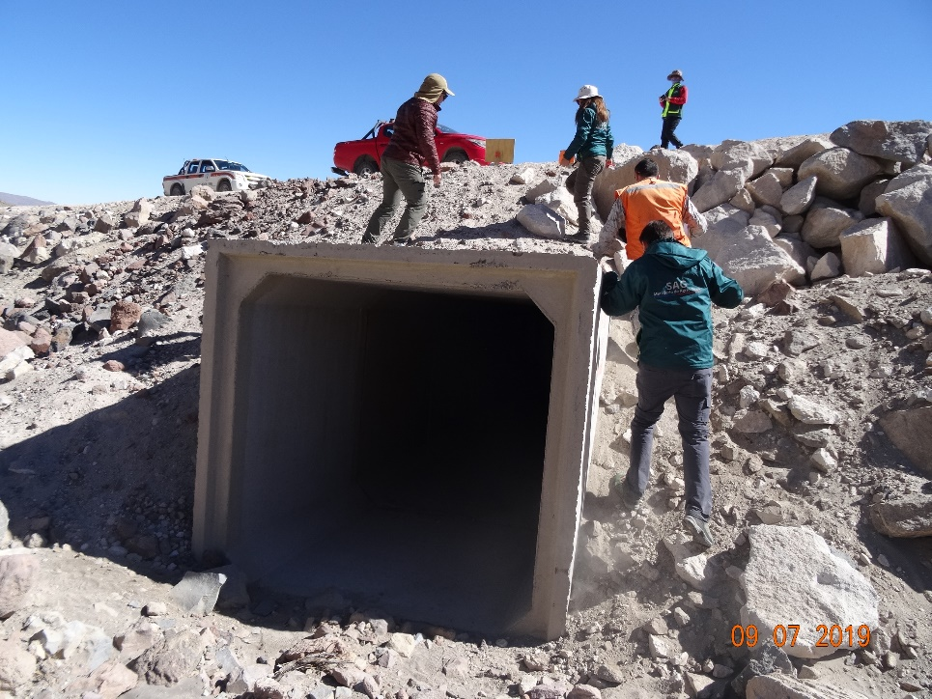 |  |  | 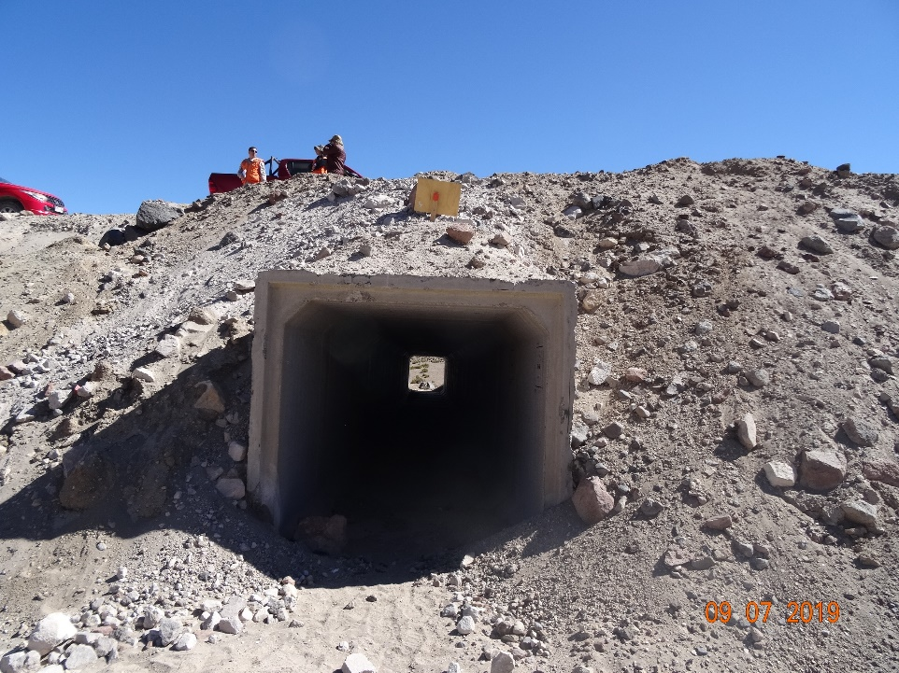
Fotografía 1. | Fecha: 09-07-2019 |  | Fotografía 2. | Fecha: 09-07-2019
Coordenadas UTM DATUM WGS84 HUSO 19 S | Norte: 7.986.946 m | Este: 471.812 m | Coordenadas DATUM WGS84 HUSO 19 S | Norte: 7.987.241 m | Este: 472.142 m
Descripción del medio de prueba:  Estructura soterrada de concreto tipo cajón. |  |  | Descripción del medio de prueba:  Estructura soterrada de concreto tipo cajón.

Registros
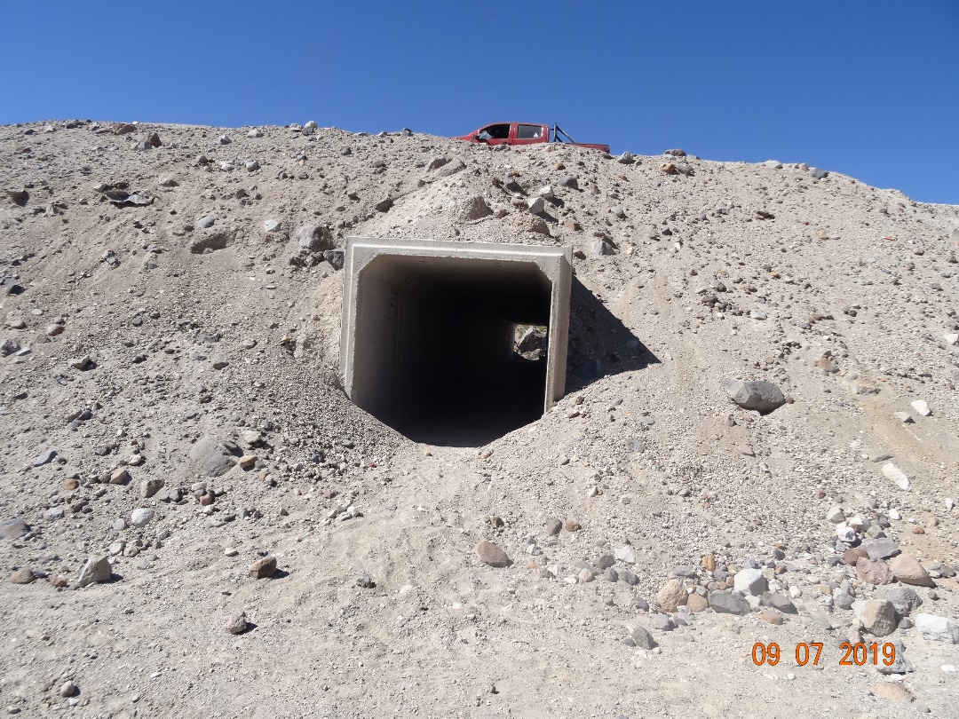

Fotografía 3. | Fecha: 09-07-2019
Coordenadas UTM DATUM WGS84 HUSO 19 S | Norte: 7.988.047 m | Este: 471.833 m
Descripción del medio de prueba:
Estructura soterrada de concreto tipo cajón.

Registros
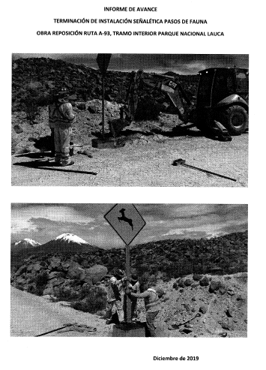

Imagen 1. | Fuente: ORD. N° 1803/2019 del Sr. Alvaro Núñez Cruz, Director Regional (S) de Vialidad de Arica y Parinacota (Anexo 7)
Descripción del medio de prueba:
Fotografía de instalación de señalética de pasos de fauna sin indicar el sector.

Afectación de flora y/o vegetación

Número de hecho constatado: 2 | Estación N°: 1, 2, 3, 4, 7 y 8.
Documentación Revisada:
10, 11, 13 a 19.
Exigencias:

RCA 41/2014 Considerando 7.1.1.2 Medidas medio biótico
“Pérdida de Formaciones Vegetales.
Mitigación
Eliminación selectiva de individuos de llareta (aprox. 818 individuos de llareta).
Establecimiento de áreas de restricción, monitoreo y seguimiento para las Ilaretas.
Compensación
Investigación monográfica, ensayos de transplantes de individuos a afectar por las obras, y propagación experimental de Ilareta en base a reproducción sexual y vegetativa a ejecutar por una institución con prestigio en esta materia.
Trasplante de puskayos a parcelas experimentales en sectores escarificados donde el camino quede en desuso.
Siembra y/o establecimiento de algunas especies representativas de las formaciones xerofíticas presentes en el área sin categoría de conservación en los sectores de
empréstitos y botaderos como parte del plan de cierre de estos

Reducción de Hábitats
Mitigación
Eliminación selectiva de individuos de llareta.
Establecimiento de áreas de restricción, monitoreo y seguimiento para las Ilaretas.
Reparación
Se realizará la siembra y/o establecimiento de algunas especies representativas de las formaciones xerofíticas presentes en el área sin categoría de conservación en los sectores del empréstito - botadero como parte del Plan de Cierre de estos.
Compensación
Investigación monográfica, ensayos de transplantes de individuos a afectar por las obras, y propagación experimental de Ilareta en base a reproducción sexual y vegetativa a ejecutar por una institución con prestigio en esta materia.

Disminución de especies en categoría de conservación
Mitigación
Eliminación selectiva de individuos de llareta.
Establecimiento de áreas de restricción, monitoreo y seguimiento para las Ilaretas.
Compensación
Investigación monográfica, ensayos de transplantes de individuos a afectar por las obras, y propagación experimental de Ilareta en base a reproducción sexual y vegetativa a ejecutar por una institución con prestigio en esta materia.

Corta de especies nativas
Mitigación
Eliminación selectiva de individuos de llareta.
Establecimiento de áreas de restricción, monitoreo y seguimiento para las Ilaretas.
Compensación
Investigación monográfica, ensayos de transplantes de individuos a afectar por las obras, y propagación experimental de Ilareta en base a reproducción sexual y vegetativa a ejecutar por una institución con prestigio en esta materia.
Trasplante de puskayos a parcelas experimentales en sectores escarificados donde el camino quede en desuso.
Siembra y/o establecimiento de algunas especies representativas de las formaciones xerofíticas presentes en el área sin categoría de conservación en los sectores de
empréstitos y botaderos como parte del plan de cierre de estos”.

RCA 41/2014 Considerando 8. Plan de seguimiento ambiental
“El Plan de Seguimiento Ambiental tiene como objetivo verificar el estado de los componentes ambientales intervenidos por las obras y acreditar el cumplimiento de las Especificaciones Ambientales Generales y Especiales que regirán para el Contrato de Construcción.

Los objetivos específicos de este Plan son los siguientes:

- Asegurar que las variables ambientales relevantes, que dieron origen al Estudio de Impacto Ambiental, evolucionarán según lo establecido en el EIA y sus addenda (si corresponde).

- Validar, en la práctica, el efecto real causado por las actividades del proyecto que tienen mayor impacto pronosticado o potencial, a través de mediciones en las componentes ambientales.

- Verificar la efectividad de las medidas de mitigación, restauración y compensación propuestas.

- Verificar el cumplimiento de las normativas ambientales aplicables.

- Detectar de manera temprana cualquier efecto no previsto y no deseado, de modo que sea posible monitorearlo tomando medidas o acciones apropiadas, como las presentadas en el Capítulo relacionado con el Plan de Medidas de Mitigación, Reparación y/o Compensación.

En la tabla siguiente se presentan consolidados los impactos, medidas y el seguimiento”.

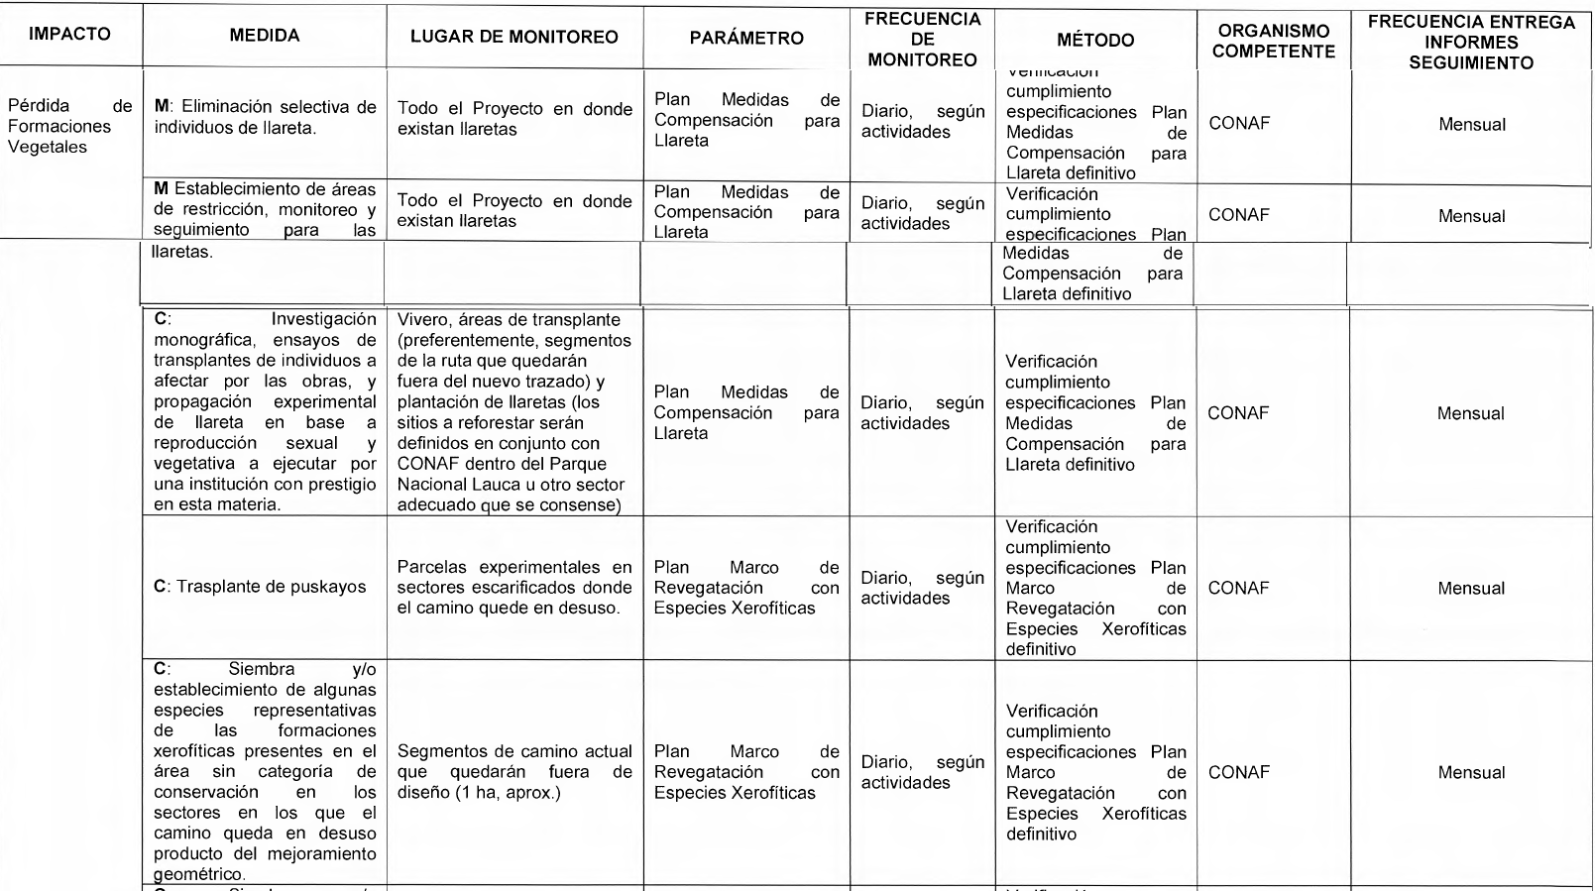

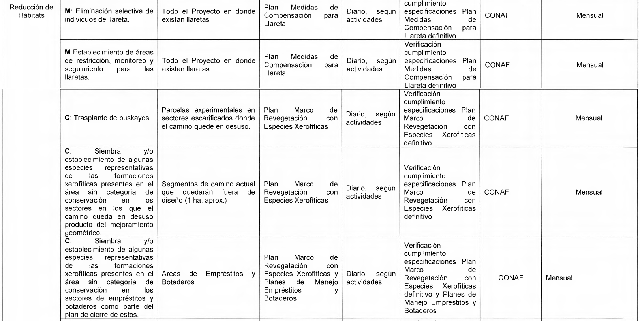

RCA 41/2014 Considerando 9.1 Condiciones o Exigencias Específicas.
“El titular deberá, previo al inicio de obras, presentar lo siguiente: a) número definitivo de ejemplares de llareta a eliminar, según lo informado en Adenda N° 3; b) "Plan de Trabajo para cortar, descepar o intervenir Formaciones Xerofíticas (PTFX)" actualizado conforme a ese número; y c) la ingeniería de detalle del tramo del Proyecto correspondiente al bypass de mitigación, cuyo trazado definitivo será establecido en conjunto con CONAF”.

Adenda 3 del estudio de impacto ambiental del proyecto “Reposición Ruta Andina A-93, Parinacota-Visviri, tramo al interior del Parque Nacional Lauca”, Anexo 38 Medidas de compensación para llareta.

“Estudio Experimental sobre Viverización, Plantación y Mantención en Terreno Objetivos.
El siguiente estudio tiene como objetivo general contribuir al conocimiento de la especie, aportando información acerca de la propagación de la especie a partir de semilla y material vegetativo producido in vitro, proyectándose una plantación de alrededor de 5.000 ejemplares de llareta, cifra muy superior a la cantidad de individuos afectados por el proyecto (estimativamente unos 1.300 ejemplares)”.

Hechos:

- Durante la actividad de inspección ambiental (Anexo 1) se consultó sobre el estado del proyecto “Reposición Ruta Andina A-93, Parinacota-Visviri, tramo al interior del Parque Nacional Lauca” y el estado de operación de los pozos 16, 18 y 23; a lo cual, el Sr. Juan Cristóbal Díaz, encargado de medio ambiente y territorio de la Dirección Regional de Vialidad informó que el Proyecto continúa en fase de construcción y el Sr. Alejandro Pizarro, Comandante del Cuerpo Militar del Trabajo (CMT) indicó que ninguno de estos pozos están operativos. Al realizar el recorrido por las estaciones, se evidenció lo siguiente:

- Al recorrer el sector del Rodal N° 2 del Plan de Trabajo de Formaciones Xerofíticas se constató que no existe cerco perimetral ni señalética informativa; observando además la inexistencia de barreras u otros métodos de exclusión para la fauna. Al consultar sobre el estado de avance de las medidas relacionadas a flora, el Sr. Juan Cristóbal Díaz, encargado de medio ambiente y territorio de la Dirección Regional de Vialidad informó que la medida de plantación de 5.000 ejemplares de llareta será encargada a un tercero mediante licitación pública próximamente, en conjunto con otras medidas relacionadas con el componente flora y vegetación correspondientes a la Unidad Fiscalizable “Reposición Ruta 11-CH”.

- En sector donde se emplaza el Pozo 16 en coordenadas UTM (Datum WGS 84 – Huso 19 S) E: 468.228 m y N: 8.006.966 m se evidenció la inexistencia de cierres o barreras en su acceso (Fotografía 4); a lo cual el Sr. Pizarro informó que el pozo se encuentra cerrado operacionalmente desde diciembre de 2018, fecha en la cual termino la situación contractual con el dueño del predio; por lo cual, se le consultó si han realizado actividades de revegetación, indicando que solamente se han realizado perfilamientos y estratificación del suelo. Al recorrer el pozo se evidenció residuos sólidos de color negro similar al geotextil y acopio de piedras en su interior. Al consultar si se realizarán medidas de revegetación, el Sr. Juan Cristóbal Díaz, encargado de medio ambiente y territorio de la Dirección Regional de Vialidad informó que no se tiene contemplada esta medida en ninguno de los pozos utilizados por el proyecto.

- En sector donde se emplaza el Pozo N° 18 en coordenadas UTM (Datum WGS 84 – Huso 19 S) E: 470.040 m y N: 7.997.953 m se evidenció la inexistencia de cerco perimetral y la presencia de maderas con clavo y acopio de piedras en su interior; donde el Sr. Pizarro informó que el pozo se encuentra cerrado operacionalmente desde diciembre de 2018. La Srta. Leyla Beltrán, encargada de Medio Ambiente del CMT informó que al interior del pozo se instaló una parcela experimental de trasplante de puskayos y tolas, comprendiendo una superficie de 12 m² aproximadamente, perdiéndose parte de los puskayos producto del viento y muriéndose el 100% de las tolas a los 2 meses de haber comenzado.

- A través de ORD. N° 114 de fecha 23 de julio de 2019 (Anexo 8) del Sr. Héctor Peñaranda Antezana, Director Regional de CONAF de Arica y Parinacota, remitió documento denominado “Reporte técnico. Inspección ambiental unidad fiscalizable “Reposición Ruta Andina A-93 Parinacota”” indicando textualmente las siguientes observaciones:

- “El titular no dio cumplimiento a su obligación de establecer áreas de restricción, monitoreo y seguimiento para las Ilaretas en todo lugar del Proyecto en donde existan llaretas. Tampoco, a su obligación de colocar señalética que indique la prohibición de cortar vegetación o dañar fauna, y planos de las áreas restrictivas de flora en categoría de conservación en los frentes de trabajo. Tampoco, a su obligación de instalar letreros con mensajes tales como: “no botar colillas de cigarrillos encendidas”, “no hacer fuego”, y “prohibido quemar basura o desechos”.

- El titular no dio cumplimiento a su obligación de realizar un traslado de Ilaretas y puskayos, a parcelas experimentales en sectores escarificados donde el camino quede en desuso. Tampoco realizó una plantación de alrededor de 5.000 ejemplares de llareta ni aportó información acerca de la propagación de la especie a partir de semilla y material vegetativo producido in vitro (Estudio Experimental sobre Viverización, Plantación y Mantención en Terreno).

- El titular no dio cumplimiento a su obligación de restaurar y sembrar y/o establecer especies xerofíticas en los sectores de empréstitos y botaderos como parte del plan de cierre de estos, ni de implementar un Plan de Revegetación para el área del empréstito-botadero N° 23 y otros botaderos y empréstitos a implementar durante las obras, ni de aplicar cierres perimetrales en los botaderos, con portón de entrada y accesos controlados. Tampoco, de retirar todos los escombros y basuras hasta dejar el área totalmente limpia y despejada, y trasladar los materiales de desecho a botaderos autorizados”.

- A través de ORD. N° 254 de fecha 07 de octubre de 2019 (Anexo 9) se remitió a CONAF los siguientes informes de seguimiento ambiental de la unidad fiscalizable: “Reposición Ruta Andina A-93 Parinacota”:

- Informe de cierre. Pozo y botadero N° 23.

- Extracto de establecimiento de zonas de monitoreo de llaretas. Octubre 2016 – diciembre 2018.

- Establecimiento de zonas de monitoreo de llaretas y plan de seguimiento. Octubre 2016

Al respecto, en fecha 18 de noviembre de 2019 se recepcionó ORD. N° 195 (Anexo 10) del Sr. Héctor Peñaranda Antezana, Director Regional de CONAF de Arica y Parinacota; mediante el cual, presentaron textualmente las siguientes observaciones:

- “Informe de Cierre Pozo y Botadero N° 23 Ruta 11-CH (abril 2018)

El titular informa que la explotación del Pozo y Botadero N° 23 “cesó debido a problemas administrativos y técnicos relativos a la no autorización de uso del sector por parte de Conaf, administrador del Parque Nacional Lauca, sector en donde se emplaza el área intervenida" (Pág. 3), lo que no es efectivo.

En realidad, el titular no dio cumplimiento a lo preceptuado en el Considerando 9.7 de la RCA N° 41/2014, y lo comprometido en Adenda 2, Anexos 39 y 40, del EIA del Proyecto, que lo obligaban a presentar tanto el Plan de Manejo como el Plan de Revegetación del Pozo N° 23 en su versión definitiva, aprobada por el Inspector Fiscal y CONAF, previo al inicio de las obras. Este Servicio en ningún momento ha negado la autorización de uso y explotación del referido Pozo por parte del titular o el CMT, contratista del MOP a cargo de las obras. Por el contrario, CONAF aprobó el documento Plan de Manejo y Revegetación del Pozo y Botadero N° 23, a pesar de su presentación tardía por parte del titular, condicionado a una serie de obligaciones de la RCA.

El propio titular concluye que "se deja en evidencia que el sector determinado para pozo y botadero fue utilizado desde julio a principios de septiembre del año 2016, por ende no fue posible cumplir con los objetivos planteados en la RCA 041/2014" (Pág. 20), lo que es de su exclusiva responsabilidad.

El titular informa que el cierre del Pozo 23 "se hizo efectivo técnicamente por parte de CMT en diciembre del 2017", pero que "sin embargo queda pendiente la restauración con reproducción de Azorella compacta (llareta), acción a cargo de MOP" (Pág. 20).

Ello deja en evidencia que el titular no dio cumplimiento a su obligación de restaurar y sembrar y/o establecer especies xerofíticas en los sectores de empréstitos y botaderos como parte del plan de cierre de estos (Considerando 7.1.1.1, 7.1.1.2 y 8 de la RCA 41/2014), ni de implementar un Plan de Revegetación para el área del empréstito-botadero N° 23, entre otros, durante las obras (Adenda 2, Anexo 39, del ElA).

- Extracto de Establecimiento de Zonas de Monitoreo de Llaretas. Seguimientos Forestales 2016-2017-2018

El titular declara que "El resultado particular de cada zona, y su correspondiente mapa digital, se presenta en los anexos" (Pág. 3 y 8), que "En anexos se podrán observar los resultados individuales por cada parcela permanente de afectación directa" (Pág. 7) y que "El resultado particular de cada zona/parcela, mediante formularios, se presenta en los Anexos" (Pág. 20), lo que no es efectivo. En realidad, el informe no incluye ningún anexo. Tampoco incluye un capítulo de Conclusiones (Res. Ex. N° 223/2015 de la SMA, Art. XV).

El titular presenta la Tabla 2 'Parcelas de monitoreo de llaretas que poseen señalética y cercos, enero-2018' (Pág. 25) junto con el registro fotográfico de éstas (Págs. 25 a 32), donde se constata que las siguientes parcelas no presentan cercos: 3 parcelas de afectación directa (AD 02, 03 y 06), y 6 parcelas de afectación indirecta (Al 01 a la 06).

Ello deja en evidencia que el titular no dio cumplimiento a su obligación de delimitar las áreas de restricción, monitoreo y seguimiento utilizando un cerco tipo malla industrial naranja (Adenda 3, Anexo 38, del EIA) en todo lugar del Proyecto donde existan llaretas (Considerando 7.1.1.2 y 8 de la RCA 41/2014).

El titular declara que los sectores de monitoreo de llaretas "se mantienen identificados con carteles y separados del entorno de manera visual con mallas camineras de color naranja" (Pág. 58), lo que no es efectivo según lo constatado y descrito en la observación anterior.

- Establecimiento de Zonas de Monitoreo de Llaretas y Plan de Seguimiento (octubre 2016)

El informe no incluye un capítulo de Conclusiones (Res. Ex. N° 223/2015 de la SMA, Art. XV).

El titular presenta 4 imágenes Google Earth en el Anexo 1. 'Referencias de Zonas de Monitoreo de Afectación Directa e Indirecta' de llaretas, donde se aprecia que existen 17 sectores de monitoreo distribuidos a lo largo del Proyecto. Entre éstos, destacan las áreas de restricción y monitoreo de llaretas AD 05 a la 08, aledañas al Rodal N° 2 del Plan de Trabajo de Formaciones Xerofíticas (polígonos amarillos), en el bypass de la Ruta A-93, las cuales no fueron delimitadas mediante cercado tipo malla industrial naranja ni cuentan con letreros que prohíban el ingreso (Adenda 3, Anexo 38, del EIA, y Considerando 7.1.1.2 y 8 de la RCA 41/2014) según consta en Acta de Inspección Ambiental de fecha 09-07-2019.

- Plan de Manejo para Apertura, Uso y Abandono de Pozo y Botadero N° 23 Ruta 11-CH (septiembre 2016)

CONAF ya examinó y aprobó el documento Plan de Manejo y Revegetación del Pozo y Botadero N° 23, a pesar de su presentación tardía por parte del titular, condicionado a una serie de obligaciones de la RCA (Ord. N° 219 de fecha 11-10-2017 de CONAF). Copia de ese Oficio se adjunta en Reporte Técnico de Inspección Ambiental realizada en marzo 2018, remitido a la SMA (Ord. N° 77 de fecha 22-05-2018 de CONAF).

- Seguimiento Ambiental - agosto 2016

El titular informa que "Durante el mes de agosto (…) se abre el uso y extracción de material del empréstito-botadero "Pozo 23" en Ruta 11-CH” (Pág. 1), lo que se reitera en el punto 3.4.7 'Apertura empréstito-botadero, Pozo 23 (ruta 11-Ch)', donde dice que "Se comienza a utilizar la superficie autorizada por RCA" (Pág. 13). Es decir, que dio inicio a la explotación del pozo sin antes haber presentado tanto el Plan de Manejo como el Plan de Revegetación del Pozo N° 23 en su versión definitiva, aprobada por el Inspector Fiscal y CONAF (Considerando 9.7 de la RCA N° 41/2014, y Adenda 2, Anexos 39 y 40, del EIA), los que fueron presentados recién en septiembre de 2016 (Ord. N° 1170 del MOP recibido con fecha 21-09-2016).

El titular presenta 3 imágenes Google Earth en el Anexo 10. 'Zonas de monitoreo de llaretas', donde destacan las áreas de restricción y monitoreo de llaretas AD 06 a la 08, aledañas al Rodal N° 2 del Plan de Trabajo de Formaciones Xerofíticas (polígonos amarillos), en el bypass de la Ruta A-93, las cuales no fueron delimitadas mediante cercado tipo malla industrial naranja ni cuentan con letreros que prohíban el ingreso (Adenda 3, Anexo 38, del EIA, y Considerando 7.1.1.2 y 8 de la RCA 41/2014) según consta en Acta de Inspección Ambiental de fecha 09-07-2019.

Se aprecia inconsistencia en la identificación de las áreas de restricción y monitoreo de llaretas entre el presente informe SF-07 (agosto 2016) y el informe SF-05 (octubre 2016). Por ejemplo, el área identificada como AD 06 en el SF-07 aparece como AD 05 en el SF-05, y el área identificada como Al 07 en el SF 07 aparece como Ad 06 en el SF-05. Esto genera confusión y dificulta su comprensión por parte del equipo de fiscalización”.

En razón a lo detallado en los numerales precedentes, se evidenció que no se han ejecutado algunas medidas de mitigación, reparación y compensación generando una condición de riesgo de afectación al estado de conservación de las formaciones vegetacionales emplazadas en el área de influencia de la unidad fiscalizable, ubicada al interior del Parque Nacional Lauca.

Registros
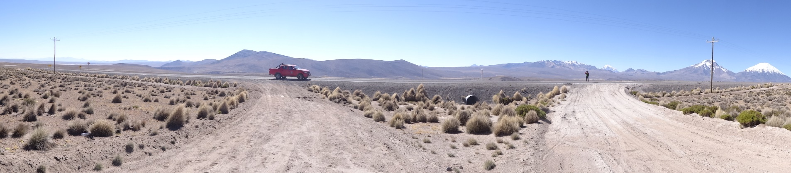
Fotografía 4. | Fecha: 10-07-2019
Coordenadas UTM DATUM WGS84 HUSO 19 S | Norte: 8.006.966 m | Este: 468.228 m
Descripción del medio de prueba:
Inexistencia de cierres o barreras en acceso a Pozo 16.

Número de hecho constatado: 3 | Estación N°: 1, 2 y 3.
Documentación Revisada:
11
Exigencia:

RCA 41/2014 Considerando 4.2.5
“Con el objeto de no interferir el normal escurrimiento transversal del agua subterránea en los sectores de bofedales se construirán terraplenes filtrantes (pedraplenes), que a la vez aportan la capacidad estructural requerida. Estos poseerán una base constituida por material de granulometría acorde que permita el libre avance del cauce aguas bajo el camino. Estas obras se implementarán en los siguientes sectores”

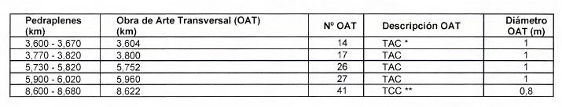

Hechos:

En el acta de inspección ambiental de fecha 10 de julio de 2019 (Anexo1) se solicitó antecedentes de los pedraplenes instalados en el bypass detallando sus características, lugar de instalación (Km, coordenadas y lado de la ruta) y archivo kmz de la ubicación de estos. Al respecto, el Sr. Alvaro Núñez Cruz, Director Regional (S) de Vialidad de Arica y Parinacota remitió a través de ORD. N° 1030 de fecha 25 de julio de 2019 (Anexo 2) el documento denominado “Informe de Confección de Pedraplén” y archivo para ser visualizado en programa informático Google Earth denominado “Ubicación Pedraplén Bypass Parinacota”. Al revisar estos antecedentes, se evidenció que la medida para no interferir el normal escurrimiento de agua en los sectores de bofedales se implementó solamente en un sector ubicado entre los km 3.540 al 3.700 de la faja derecha del By Pass, generando una condición de riesgo de afectación al régimen hídrico en los sectores que no se implementó; los cuales se ubican al interior del Parque Nacional Lauca.

Afectación del patrimonio cultural

Número de hecho constatado: 4 | Estación N°: 1 y 2
Documentación Revisada:
17
Exigencias:

RCA 41/2014 Considerando 7.1.1.3. Medidas medio socioeconómico y cultural
“Deterioro de Eventuales Restos Arqueológicos
Mitigación
Los elementos arqueológicos que no se vean alterados con la ejecución de las obras, deberán aislarse del frente de trabajo a través de una malla tipos raschel.
Monitoreo de elementos patrimoniales o de valor arqueológico durante el desarrollo de las obras de construcción de mayor impacto.
Reparación
Eventuales actividades de rescate - salvataje de los restos arqueológicos no identificados en la línea base, en caso de encontrarse durante la etapa de ejecución de obras.
Compensación
Se efectuará una publicación que describa en términos naturales, históricos y patrimoniales los principales hitos presentes a lo largo del trazado de la Ruta A-93 Parinacota - Visviri en base a la información generada en el contexto del Estudio de Impacto Ambiental”.

RCA 41/2014 Considerando 8. Plan de seguimiento ambiental
“El Plan de Seguimiento Ambiental tiene como objetivo verificar el estado de los componentes ambientales intervenidos por las obras y acreditar el cumplimiento de las Especificaciones Ambientales Generales y Especiales que regirán para el Contrato de Construcción.

Los objetivos específicos de este Plan son los siguientes:

- Asegurar que las variables ambientales relevantes, que dieron origen al Estudio de Impacto Ambiental, evolucionarán según lo establecido en el EIA y sus addenda (si corresponde).

- Validar, en la práctica, el efecto real causado por las actividades del proyecto que tienen mayor impacto pronosticado o potencial, a través de mediciones en las componentes ambientales.

- Verificar la efectividad de las medidas de mitigación, restauración y compensación propuestas.

- Verificar el cumplimiento de las normativas ambientales aplicables.

- Detectar de manera temprana cualquier efecto no previsto y no deseado, de modo que sea posible monitorearlo tomando medidas o acciones apropiadas, como las presentadas en el Capítulo relacionado con el Plan de Medidas de Mitigación, Reparación y/o Compensación”.

Hechos:

- Durante la actividad de inspección ambiental de fecha 04 de junio de 2019 (Anexo 1), el profesional del Consejo de Monumentos Nacionales, el Sr. Alvaro Romero Guevara, evidenció lo siguiente:

- En sitio arqueológico denominado Bypass-1 ubicado en sector de Coordenadas UTM (Datum WGS 84 – Huso 19 S) E: 471.706 m y N: 7.986.930 m, el cual corresponde a un extenso asentamiento con estructuras de pirca simple y dispersión de elementos arqueológicos, se evidenció un cercado de madera y alambres que atraviesa el Monumento Arqueológico, el cual no presenta cercos ni letreros de indicación de protección legal (Fotografía 5).

- En sitio arqueológico denominado Bypass-9 ubicado en sector de Coordenadas UTM (Datum WGS 84 – Huso 19 S) E: 471.554 m y N: 7.986.899 m, el cual corresponde a un conjunto de paravientos y muros de piedra sobre una colina rocosa, se constató la inexistencia de material arqueológico visible en superficie observando que el sitio arqueológico no cuenta con cercos ni letreros de indicación de protección legal (Fotografía 6).

- En sitio arqueológico denominado Bypass-2 ubicado en sector de Coordenadas UTM (Datum WGS 84 – Huso 19 S) E: 472.196 m y N: 7.987.306 m, se evidenció la intervención de 35 metros aproximadamente del sitio arqueológico el cual corresponde a un sendero pedestre delimitado por piedras que va en orientación NW-SE.

En razón a lo anterior, se evidenció que no se ha implementado medidas de protección de los sitios arqueológicos, generando una condición de riesgo de afectación al patrimonio cultural del área de influencia de la unidad fiscalizable ubicada al interior del Parque Nacional Lauca.

Registros
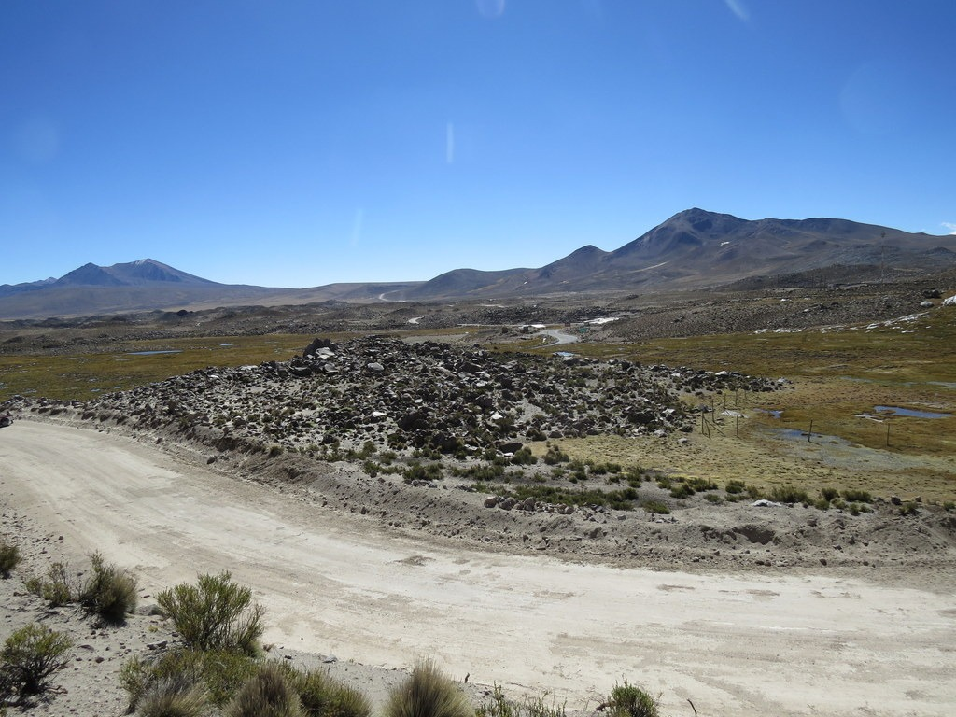 |  |  | 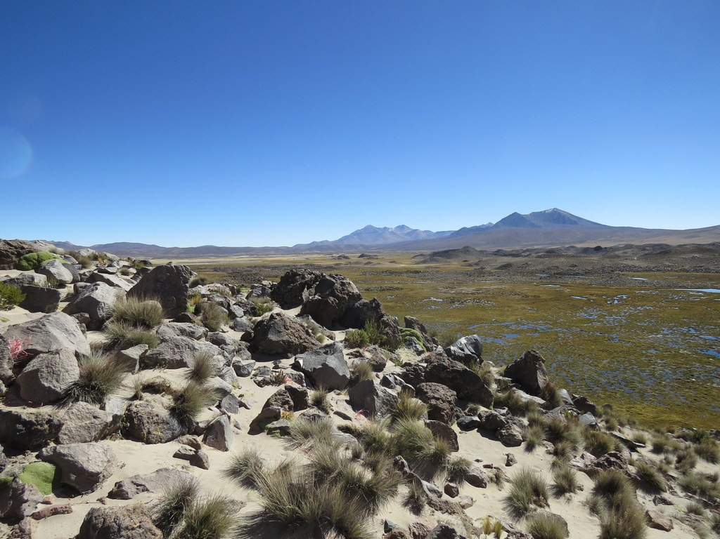
Fotografía 5. | Fecha: 04-06-2019 |  | Fotografía 6. | Fecha: 04-06-2019
Coordenadas UTM DATUM WGS84 HUSO 19 S | Norte: 7.986.930 m | Este: 471.706 m | Coordenadas DATUM WGS84 HUSO 19 S | Norte: 7.986.899 m | Este: 471.554 m
Descripción del medio de prueba:  Cerco de madera y alambres que atraviesa sitio arqueológico denominado Bypass-1. |  |  | Descripción del medio de prueba:  Inexistencia de cierre perimetral ni señalética de protección en sitio arqueológico denominado Bypass-9.

Control de emisiones atmosféricas

Número de hecho constatado: 4 | Estación N°: 5 y 6
Exigencias:
RCA N° 041/2014, Considerando 7.1.1.1.
“Disminución de la calidad del aire.
Mitigación.
Se mantendrá la vía humectada periódicamente para el tránsito de maquinarias y de camiones en los periodos sin precipitación”.

Hechos:

- Durante la actividad de inspección ambiental de fecha 09 de julio de 2019 (Anexo 1) se consultó al Sr. Juan Cristóbal Díaz, encargado de medio ambiente y territorio de la Dirección Regional de Vialidad sobre el estado del proyecto “Reposición Ruta Andina A-93, Parinacota-Visviri, tramo al interior del Parque Nacional Lauca”, informando que el Proyecto continúa en fase de construcción; a lo cual se preguntó si continúan humectando la Ruta, indicando que la humectación finalizó en diciembre del año 2018. Al respecto, el Sr. Alejandro Pizarro, Comandante del Cuerpo Militar del Trabajo agregó que en diciembre del año 2018 finalizó la extracción de agua para los trabajos del proyecto relacionado principalmente a la humectación del camino y que volvió a extraer un camión en mayo del año 2019; a lo cual, se consultó sobre la humectación del camino desde enero a la fecha, indicando que no se ha ejecutado dicha medida y que en los meses estivales no es necesario.

- Al revisar el registro fotográfico obtenido en la actividad de inspección ambiental de fecha 09 de julio de 2019, se evidenció el arrastre de material particulado hacia área formaciones vegetacionales emplazadas al interior del Parque Nacional Lauca (Fotografías 7 y 8).

Registros
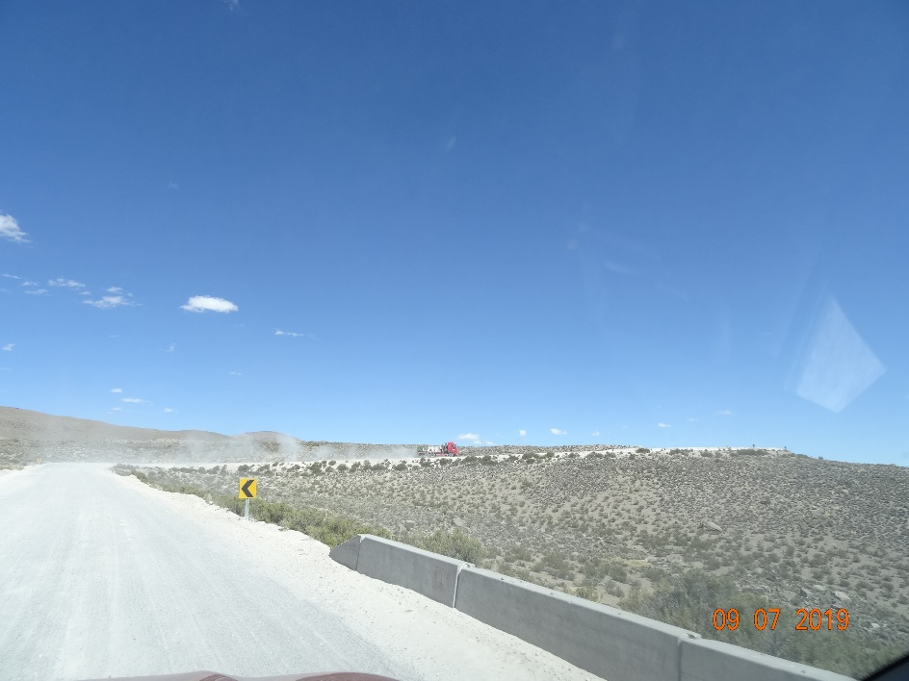 |  |  | 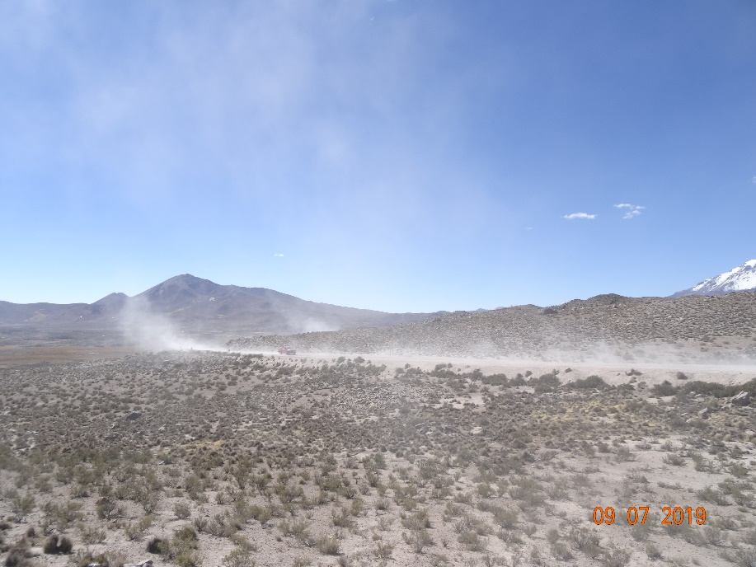
Fotografía 7. | Fecha: 09-07-2019 |  | Fotografía 8. | Fecha: 09-07-2019
Coordenadas UTM DATUM WGS84 HUSO 19 S | Norte: 7.986.710 m | Este: 471.549 m | Coordenadas DATUM WGS84 HUSO 19 S | Norte: 7.986.325 m | Este: 471.468 m
Descripción del medio de prueba:  Arrastre de material particulado hacia área formaciones vegetacionales emplazadas al interior del Parque Nacional Lauca. |  |  | Descripción del medio de prueba:  Arrastre de material particulado hacia área formaciones vegetacionales emplazadas al interior del Parque Nacional Lauca.

CONCLUSIONES

Los resultados de las actividades de fiscalización, asociados los Instrumentos de Carácter Ambiental indicados en el punto 3, permitieron identificar ciertos hallazgos que se describen a continuación:

N° Hecho constatado | Materia específica objeto de la fiscalización ambiental | Exigencia asociada | Hallazgo
1 | Pérdida o alteración de hábitat para fauna | RCA 41/2014 Considerando 4.2.6. Señalización y Elementos de Seguridad  “Debido a que todo el tramo del camino se inserta en los límites del Parque Nacional Lauca se incorporarán señales que informan de la existencia de recursos distintivos en el área de la Zona Típica Pueblo de Parinacota y zonas de cruce de animales indómitos”.  RCA 41/2014 Considerando 7.1.1.2. Medidas Medio Biótico  “Reducción de Hábitats  Mitigación  Perturbación controlada de fauna (micromamíferos, reptiles y pitío del norte)  Reparación  Habilitación artificial de nidos de pitío del norte en el talud resultante por las obras del contrato  Disminución de especies en categoría de conservación  Mitigación  Perturbación controlada de fauna (micromamíferos, reptiles y pitío del norte)  Efecto barrera para la fauna  Mitigación  Implementación de señalética preventiva e informativa de carácter ambiental y señalización de sectores con cruce de fauna.  Atropello de fauna  Mitigación  Implementación de señalética preventiva e informativa de carácter ambiental y señalización de sectores con cruce de fauna”.  RCA N° 041/2014, Considerando 8. Plan de Seguimiento Ambiental.  “El Plan de Seguimiento Ambiental tiene como objetivo verificar el estado de los componentes ambientales intervenidos por las obras y acreditar el cumplimiento de las Especificaciones Ambientales Generales y Especiales que regirán para el Contrato de Construcción.  Los objetivos específicos de este Plan son los siguientes:  - Asegurar que las variables ambientales relevantes, que dieron origen al Estudio de Impacto Ambiental, evolucionarán según lo establecido en el EIA y sus addenda (si corresponde).  - Validar, en la práctica, el efecto real causado por las actividades del proyecto que tienen mayor impacto pronosticado o potencial, a través de mediciones en las componentes ambientales.  - Verificar la efectividad de las medidas de mitigación, restauración y compensación propuestas.  - Verificar el cumplimiento de las normativas ambientales aplicables.  - Detectar de manera temprana cualquier efecto no previsto y no deseado, de modo que sea posible monitorearlo tomando medidas o acciones apropiadas, como las presentadas en el Capítulo relacionado con el Plan de Medidas de Mitigación, Reparación y/o Compensación.  RCA 41/2014 Considerando 9.2. Condiciones o exigencias específicas.  “El titular deberá intensificar y replicar la medida de perturbación controlada sobre todas las especies de baja movilidad presentes en el área cuantas veces sea necesario para lograr el éxito esperado en cada frente de trabajo conforme avancen las obras del Proyecto, delimitando además las áreas intervenidas con barreras que impidan su recolonización previa. El no éxito de la medida constituirá un impacto ambiental no previsto y deberá ser subsanado mediante la aplicación de un plan de rescate propiamente tal (acción de captura y relocalización directa)”  RCA 41/2014 Considerando 9.3. Condiciones o exigencias específicas.  “La medida de perturbación controlada sobre la población de vizcachas se considerará exitosa cuando la abundancia de vizcachas haya disminuido en un 100 tras su ejecución, tal como se estableció para la población de pitíos. Se recuerda que la vizcacha identificada por el titular en la línea base del Proyecto está clasificada En Peligro de Extinción. El no éxito de la medida deberá también ser subsanado mediante la aplicación de un plan de rescate propiamente tal (acción de captura y relocalización directa”. | Se constató obra no evaluada ambientalmente en zonas de cruce de fauna, donde algunas de ellas se encuentran sin señalética informativa y que el tiempo transcurrido en la entrega de los informes de seguimiento ambiental impidió verificar oportunamente si las medidas implementadas han evolucionado de acuerdo a lo evaluado ambientalmente, generando un riesgo de afectación a los ejemplares de fauna que habita el área de influencia de la unidad fiscalizable emplazada al interior del Parque Nacional Lauca.

N° Hecho constatado | Materia específica objeto de la fiscalización ambiental |  | Exigencia asociada |  |  | Hallazgo
2 | Afectación de flora y/o vegetación |  | RCA 41/2014 Considerando 7.1.1.2 Medidas medio biótico  “Pérdida de Formaciones Vegetales.  Mitigación  Eliminación selectiva de individuos de llareta (aprox. 818 individuos de llareta).  Establecimiento de áreas de restricción, monitoreo y seguimiento para las Ilaretas.  Compensación  Investigación monográfica, ensayos de transplantes de individuos a afectar por las obras, y propagación experimental de Ilareta en base a reproducción sexual y vegetativa a ejecutar por una institución con prestigio en esta materia.  Trasplante de puskayos a parcelas experimentales en sectores escarificados donde el camino quede en desuso.  Siembra y/o establecimiento de algunas especies representativas de las formaciones xerofíticas presentes en el área sin categoría de conservación en los sectores de  empréstitos y botaderos como parte del plan de cierre de estos  Reducción de Hábitats  Mitigación  Eliminación selectiva de individuos de llareta.  Establecimiento de áreas de restricción, monitoreo y seguimiento para las Ilaretas.  Reparación  Se realizará la siembra y/o establecimiento de algunas especies representativas de las formaciones xerofíticas presentes en el área sin categoría de conservación en los sectores del empréstito - botadero como parte del Plan de Cierre de estos.  Compensación  Investigación monográfica, ensayos de transplantes de individuos a afectar por las obras, y propagación experimental de Ilareta en base a reproducción sexual y vegetativa a ejecutar por una institución con prestigio en esta materia.  Disminución de especies en categoría de conservación  Mitigación  Eliminación selectiva de individuos de llareta.  Establecimiento de áreas de restricción, monitoreo y seguimiento para las Ilaretas.  Compensación  Investigación monográfica, ensayos de transplantes de individuos a afectar por las obras, y propagación experimental de Ilareta en base a reproducción sexual y vegetativa a ejecutar por una institución con prestigio en esta materia.  Corta de especies nativas  Mitigación  Eliminación selectiva de individuos de llareta.  Establecimiento de áreas de restricción, monitoreo y seguimiento para las Ilaretas.  Compensación  Investigación monográfica, ensayos de transplantes de individuos a afectar por las obras, y propagación experimental de Ilareta en base a reproducción sexual y vegetativa a ejecutar por una institución con prestigio en esta materia.  Trasplante de puskayos a parcelas experimentales en sectores escarificados donde el camino quede en desuso.  Siembra y/o establecimiento de algunas especies representativas de las formaciones xerofíticas presentes en el área sin categoría de conservación en los sectores de  empréstitos y botaderos como parte del plan de cierre de estos”.  RCA 41/2014 Considerando 8. Plan de seguimiento ambiental  “El Plan de Seguimiento Ambiental tiene como objetivo verificar el estado de los componentes ambientales intervenidos por las obras y acreditar el cumplimiento de las Especificaciones Ambientales Generales y Especiales que regirán para el Contrato de Construcción.  Los objetivos específicos de este Plan son los siguientes:  - Asegurar que las variables ambientales relevantes, que dieron origen al Estudio de Impacto Ambiental, evolucionarán según lo establecido en el EIA y sus addenda (si corresponde).  - Validar, en la práctica, el efecto real causado por las actividades del proyecto que tienen mayor impacto pronosticado o potencial, a través de mediciones en las componentes ambientales.  - Verificar la efectividad de las medidas de mitigación, restauración y compensación propuestas.  - Verificar el cumplimiento de las normativas ambientales aplicables.  - Detectar de manera temprana cualquier efecto no previsto y no deseado, de modo que sea posible monitorearlo tomando medidas o acciones apropiadas, como las presentadas en el Capítulo relacionado con el Plan de Medidas de Mitigación, Reparación y/o Compensación.  RCA 41/2014 Considerando 9.1 Condiciones o Exigencias Específicas.  “El titular deberá, previo al inicio de obras, presentar lo siguiente: a) número definitivo de ejemplares de llareta a eliminar, según lo informado en Adenda N° 3; b) "Plan de Trabajo para cortar, descepar o intervenir Formaciones Xerofíticas (PTFX)" actualizado conforme a ese número; y c) la ingeniería de detalle del tramo del Proyecto correspondiente al bypass de mitigación, cuyo trazado definitivo será establecido en conjunto con CONAF.  Adenda 3 del estudio de impacto ambiental del proyecto “Reposición Ruta Andina A-93, Parinacota-Visviri, tramo al interior del Parque Nacional Lauca”, Anexo 38 Medidas de compensación para llareta.  “Estudio Experimental sobre Viverización, Plantación y Mantención en Terreno Objetivos.  El siguiente estudio tiene como objetivo general contribuir al conocimiento de la especie, aportando información acerca de la propagación de la especie a partir de semilla y material vegetativo producido in vitro, proyectándose una plantación de alrededor de 5.000 ejemplares de llareta, cifra muy superior a la cantidad de individuos afectados por el proyecto (estimativamente unos 1.300 ejemplares)”. |  |  | Se evidenció que no se han ejecutado algunas medidas de mitigación, reparación y compensación generando una condición de riesgo de afectación al estado de conservación de las formaciones vegetacionales emplazadas en el área de influencia de la unidad fiscalizable, ubicada al interior del Parque Nacional Lauca.
N° Hecho constatado |  | Materia específica objeto de la fiscalización ambiental |  | Exigencia asociada | Hallazgo
3 |  | Afectación de flora y/o vegetación |  | RCA 41/2014 Considerando 4.2.5  “Con el objeto de no interferir el normal escurrimiento transversal del agua subterránea en los sectores de bofedales se construirán terraplenes filtrantes (pedraplenes), que a la vez aportan la capacidad estructural requerida. Estos poseerán una base constituida por material de granulometría acorde que permita el libre avance del cauce aguas bajo el camino. Estas obras se implementarán en los siguientes sectores” | La medida para no interferir el normal escurrimiento de agua en los sectores de bofedales se implementó solamente en un sector, generando una condición de riesgo de afectación al régimen hídrico en los sectores que no se implementó; los cuales se ubican al interior del Parque Nacional Lauca.
4 |  | Afectación del patrimonio cultural |  | RCA 41/2014 Considerando 7.1.1.3. Medidas medio socioeconómico y cultural  “Deterioro de Eventuales Restos Arqueológicos  Mitigación  Los elementos arqueológicos que no se vean alterados con la ejecución de las obras, deberán aislarse del frente de trabajo a través de una malla tipos raschel.  Monitoreo de elementos patrimoniales o de valor arqueológico durante el desarrollo de las obras de construcción de mayor impacto.  Reparación  Eventuales actividades de rescate - salvataje de los restos arqueológicos no identificados en la línea base, en caso de encontrarse durante la etapa de ejecución de obras.  Compensación  Se efectuará una publicación que describa en términos naturales, históricos y patrimoniales los principales hitos presentes a lo largo del trazado de la Ruta A-93 Parinacota - Visviri en base a la información generada en el contexto del Estudio de Impacto Ambiental”. | No se ha implementado medidas de protección de los sitios arqueológicos, generando una condición de riesgo de afectación al patrimonio cultural del área de influencia de la unidad fiscalizable ubicada al interior del Parque Nacional Lauca.
5 |  | Control de emisiones atmosféricas |  | RCA N° 041/2014, Considerando 7.1.1.1.  “Disminución de la calidad del aire.  Mitigación.  Se mantendrá la vía humectada periódicamente para el tránsito de maquinarias y de camiones en los periodos sin precipitación”. | No se ha implementado la medida de mitigación sobre la disminución de la calidad de aire del área de emplazamiento de la unidad fiscalizable que se emplaza al interior del Parque Nacional Lauca.

ANEXOS

N° Anexo | Nombre Anexo
1 | Actas de inspección ambiental
2 | ORD. N° 1030/2019 Dirección Regional de Vialidad
3 | ORD. N° 978/2018 SAG
4 | ORD. N° 198/2019 CONAF
5 | ORD. N° 271/2019 SMA
6 | ORD. N° 1301/2019 SAG
7 | ORD. N° 1803/2019 Dirección Regional de Vialidad
8 | ORD. N° 114/2019 CONAF
9 | ORD. N° 254/2019 SMA
10 | ORD. N° 195/2019 CONAF

